MODUL 3
Nama: Ryan Akeyla Novianto Widodo
Kelas: 12 IF 07
NIM : 103112400081

DASAR TEORI
Dasar Teori C++
Diambil dari internet dan dirangkum ulang oleh saya dan dibantu dengan AI.

1. Inti Program

- Syntax: Mirip bahasa Inggris, tapi huruf besar dan kecil beda arti. Setiap perintah biasanya diakhiri dengan titik koma (;).
- Komentar: Catatan di kode yang tidak dijalankan.
- Satu baris: // Ini komentar
- Banyak baris: /* Ini komentar yang panjang */
- Header: File yang berisi daftar perintah dan fungsi yang bisa dipakai. Contoh:
cpp
#include <iostream> // Untuk perintah input/output (cout, cin)
- main() : Fungsi utama, tempat program mulai berjalan.
cpp
int main() {
// Kode program di sini
return 0; // Menandakan program selesai dengan benar
}
- Namespace: Seperti "area" untuk nama-nama perintah. std adalah namespace standar C++.
cpp
using namespace std; // Supaya tidak perlu tulis std::cout, std::cin, dll.
- Input/Output:
- cout : Menampilkan sesuatu di layar.
- cin : Membaca input dari keyboard.
cpp
cout << "Halo!" << endl; // Menampilkan "Halo!"
int umur;
cin >> umur; // Membaca angka dari keyboard dan disimpan di variabel "umur"

2. Jenis Data
- Integer (Bilangan Bulat):
- int : Bilangan bulat (contoh: -10, 0, 25).
- short : Bilangan bulat pendek.
- long : Bilangan bulat panjang.
- Floating-Point (Bilangan Desimal):
- float : Bilangan desimal (contoh: 3.14).
- double : Bilangan desimal dengan ketelitian lebih tinggi.
- Character (Karakter):
- char : Satu huruf, angka, atau simbol (contoh: 'a', 'Z', '5').
- Boolean (Logika):
- bool : Nilai benar ( true ) atau salah ( false ).
- void : "Kosong". Dipakai untuk fungsi yang tidak menghasilkan nilai.

3. Variabel
- Deklarasi: Memberi tahu program nama dan jenis data variabel.
cpp
int umur; // Variabel bernama "umur" untuk menyimpan bilangan bulat
double harga; // Variabel bernama "harga" untuk menyimpan bilangan desimal

- Inisialisasi: Memberi nilai awal ke variabel.
cpp
int umur = 20; // "umur" diisi dengan nilai 20
double harga = 99.50; // "harga" diisi dengan nilai 99.50

4. Operator
- Aritmatika: + (tambah), - (kurang), * (kali), / (bagi), % (sisa bagi).
- Penugasan: = (mengisi nilai ke variabel).
- Perbandingan: == (sama dengan), != (tidak sama dengan), > (lebih besar), < (lebih kecil), >= (lebih besar atau sama dengan), <= (lebih kecil atau sama dengan).
- Logika: && (DAN), || (ATAU), ! (TIDAK).
- Increment/Decrement: ++ (tambah 1), -- (kurang 1).
5. Struktur Kontrol
- if : Melakukan sesuatu jika kondisi benar.
cpp
if (umur >= 17) {
cout << "Anda sudah dewasa." << endl;
} else {
cout << "Anda belum dewasa." << endl;
}
- switch : Memilih salah satu dari beberapa pilihan.
cpp
int hari = 3;
switch (hari) {
case 1:
cout << "Senin" << endl;
break;
case 2:
cout << "Selasa" << endl;
break;
case 3:
cout << "Rabu" << endl;
break;
default:
cout << "Hari lain" << endl;
}
- for : Melakukan sesuatu berulang kali sebanyak yang ditentukan.
cpp

for (int i = 0; i < 5; i++) {
cout << i << " "; // Menampilkan angka 0 sampai 4
}
cout << endl;
- while : Melakukan sesuatu berulang kali selama kondisi benar.
cpp
int angka = 1;
while (angka <= 3) {
cout << angka << " ";
angka++;
}
cout << endl;
- do-while : Sama seperti while , tapi dilakukan minimal sekali.
cpp
int pilihan;
do {
cout << "Pilih 1, 2, atau 3: ";
cin >> pilihan;
} while (pilihan < 1 || pilihan > 3);

6. Fungsi
- Definisi: Sekumpulan kode yang melakukan tugas tertentu.
cpp
int tambah(int a, int b) {
return a + b;
}
- Pemanggilan: Menggunakan fungsi.
cpp
int hasil = tambah(5, 2); // Memanggil fungsi "tambah" dengan angka 5 dan 2
cout << "Hasil: " << hasil << endl; // Menampilkan "Hasil: 7"

7. Pointer
- Definisi: Variabel yang menyimpan alamat memori variabel lain. (Agak rumit, tapi penting).
cpp
int umur = 25;
int *p_umur = &umur; // p_umur menyimpan alamat memori dari variabel umur
DASAR TEORI ADT
Abstract Data Type (ADT) adalah model matematika untuk struktur data yang mendefinisikan:
- Data: Jenis data yang disimpan.
- Operasi: Operasi-operasi yang dapat dilakukan pada data tersebut.

ADT bersifat "abstrak" karena implementasi internalnya disembunyikan dari pengguna. Pengguna hanya berinteraksi dengan ADT melalui antarmuka (interface) yang didefinisikan oleh operasi-operasinya.
Konsep Kunci dalam ADT:
1. Abstraksi (Abstraction): Menyembunyikan detail implementasi dan hanya menampilkan antarmuka yang relevan kepada pengguna. Ini memungkinkan pengguna untuk fokus pada apa yang dilakukan ADT, bukan bagaimana cara kerjanya.
2. Enkapsulasi (Encapsulation): Menggabungkan data dan operasi yang beroperasi pada data tersebut ke dalam satu unit (biasanya kelas dalam C++). Ini membantu melindungi data dari akses yang tidak sah dan memastikan bahwa data hanya dimodifikasi melalui operasi yang didefinisikan.
3. Informasi Tersembunyi (Information Hiding): Mencegah pengguna untuk mengakses data internal ADT secara langsung. Ini dicapai dengan menggunakan akses modifier seperti private dan protected dalam C++

Guided 1
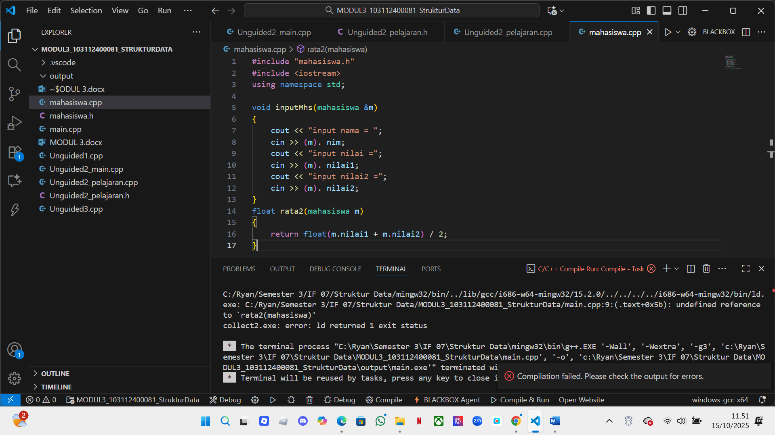
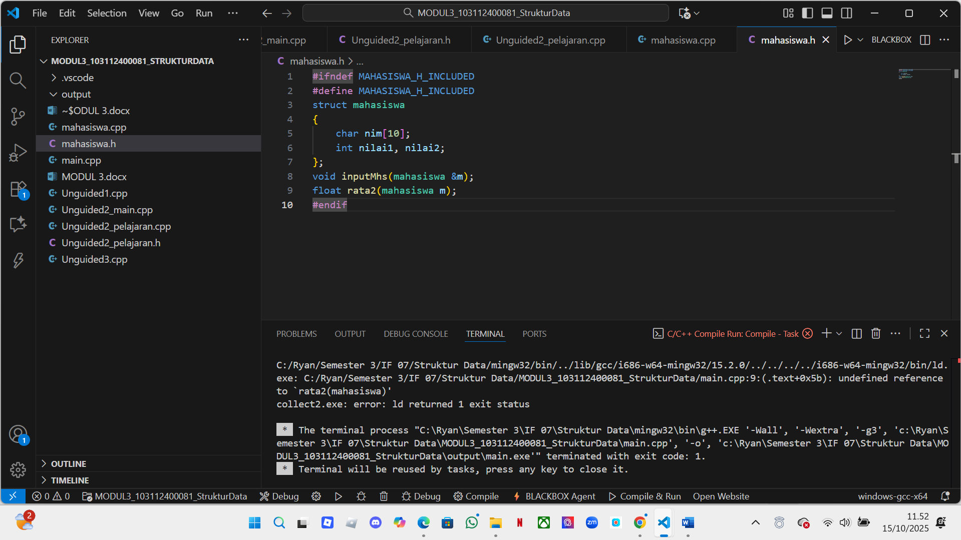
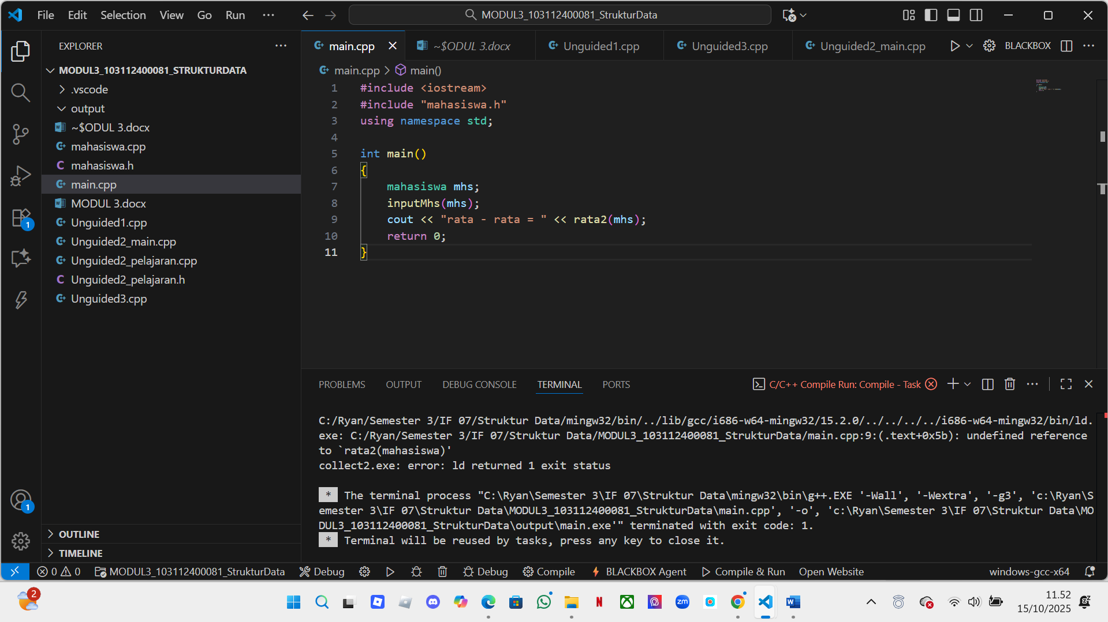
Tujuan program ini adalah membuat program dari bahasa c++ yang mana kita membuat program sederhana yang mengelola data mahasiswa terkait nim dll, namun saya tidak tahu kenapa saat dirunning menjadi error lagi

Unguided 1
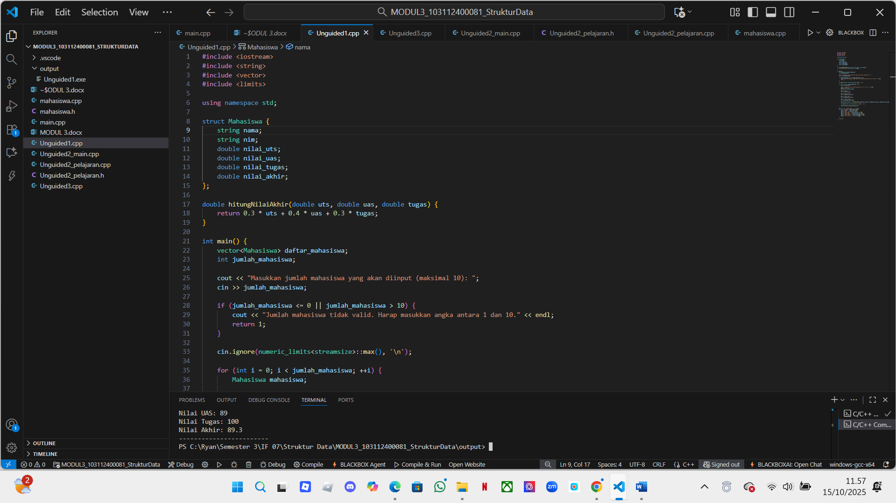
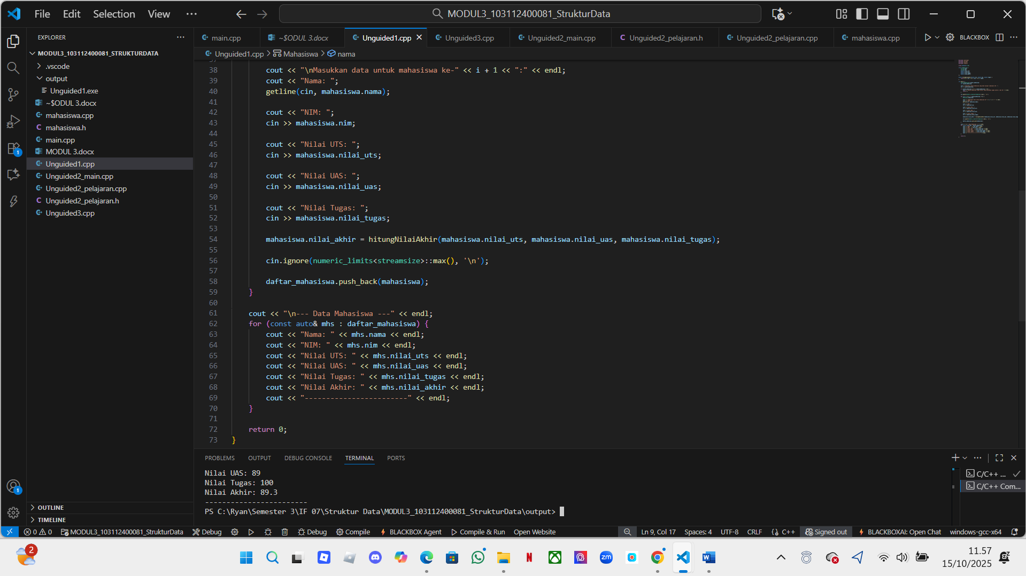
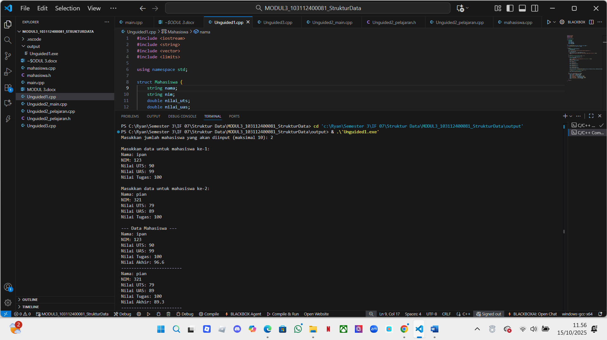
Tujuan program ini adalah membuat program dari bahasa c++ yang mana kita membuat program yang bisa menginputkan maksimal 10 data mahasiswa dengan catatan harus memasukkan nama dan nim, kemudian memasukkan nilai akhir dengan cara nilai uts+ nilai uas+ nilai tugas dibagi 3, atau bisa disebut sebagai rata2 dari ke 3 nilai tersebut

Inguided 2
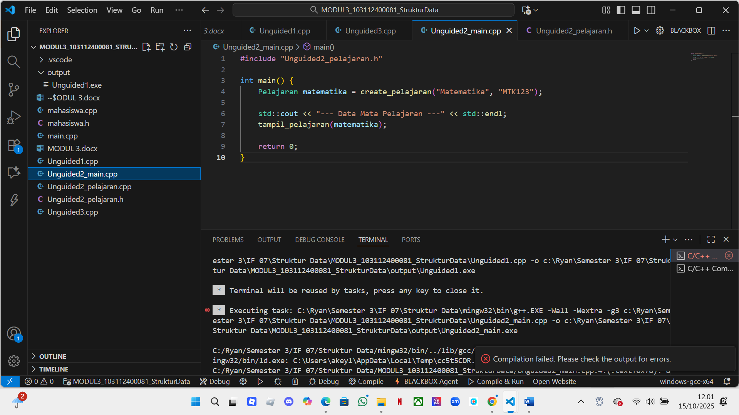
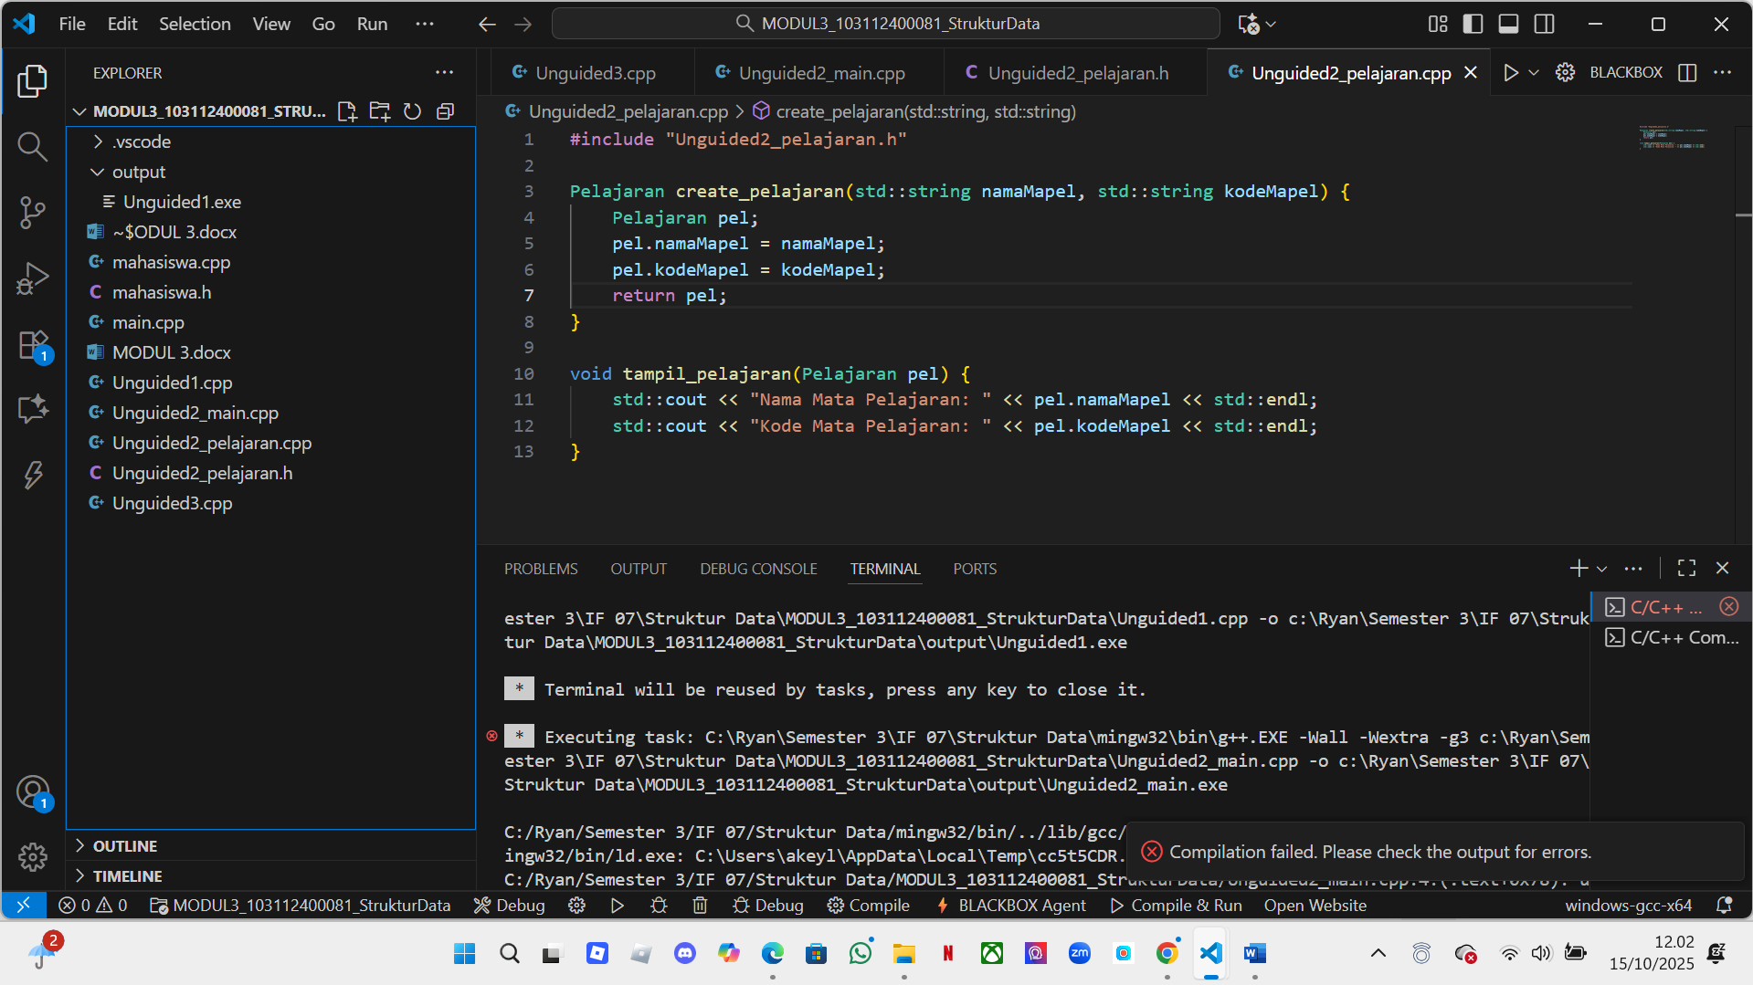
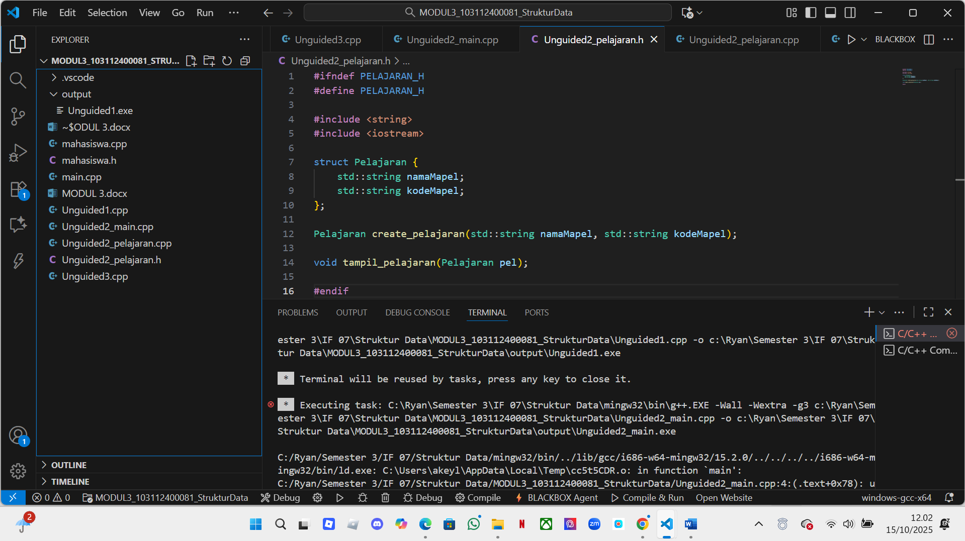

Tujuan program ini adalah membuat program dari bahasa c++ yang mana kita mengimplementasikan ADT "Pelajaran" di C++ dengan tujuan untuk mengenkapsulasi data mata pelajaran (nama dan kode) dan operasinya (membuat dan menampilkan). Tujuannya adalah untuk mendemonstrasikan bagaimana ADT dapat digunakan untuk mengorganisasi kode, meningkatkan reusabilitas, dan menyederhanakan pengembangan program dengan menyediakan abstraksi yang jelas dan antarmuka yang mudah digunakan. Mengenkapsulasi sendiri adalah proses menggabungkan data( atribut) dan metode (fungsi) yang beroperasi pada data tersebut. Namun saya tidak tahu kenapa error seperti yang Guided nya juga tidak mengeluarkan output.
dari bahasa c++ yang mana kita mengilustrasikan perbedaan antara array karakter Note: Dibantu oleh AI karena sulit bgi saya dan mengalami banyak error

Unguided 3
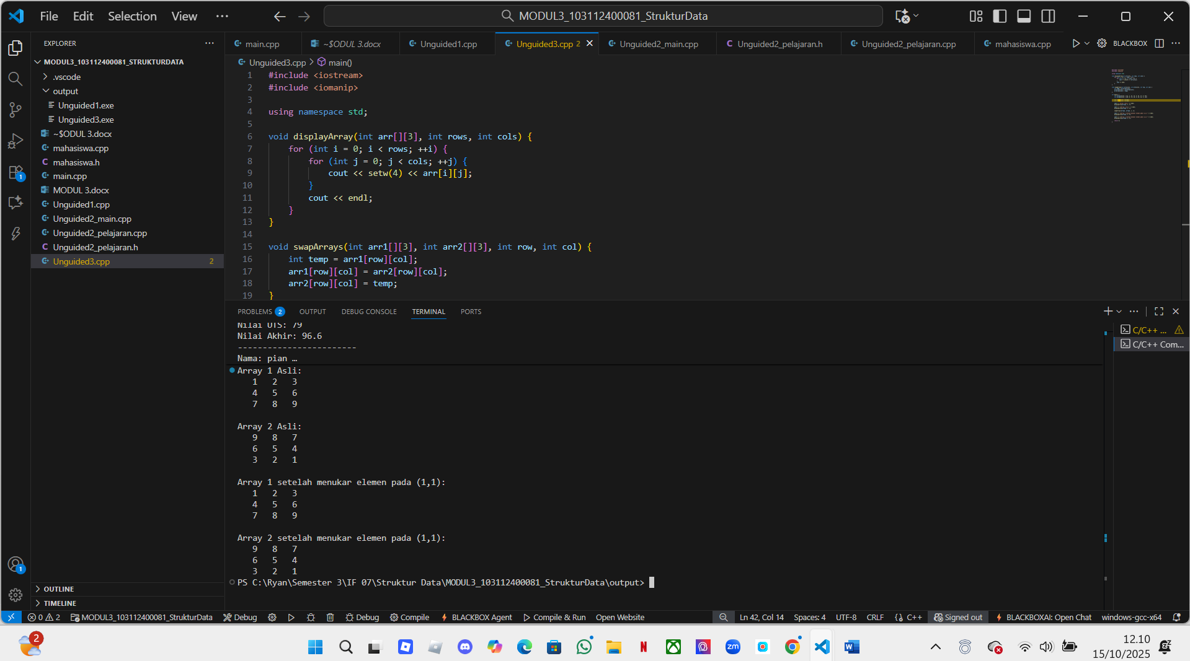
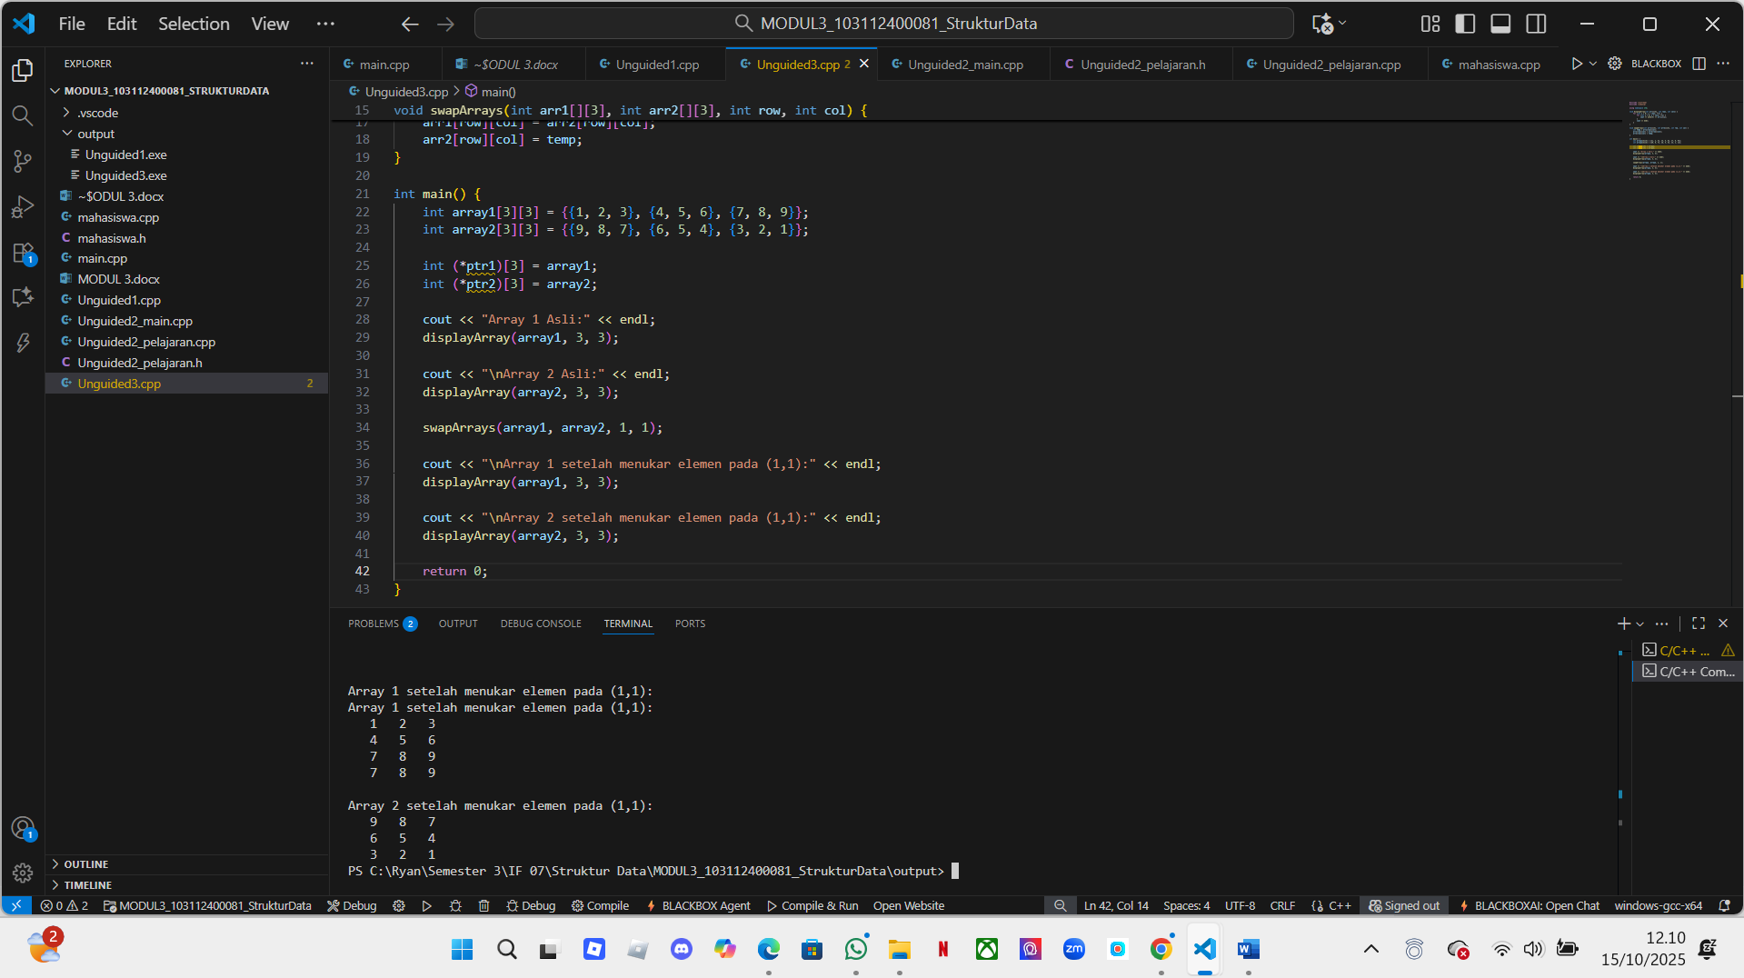
Tujuan program ini adalah membuat program dari bahasa c++ yang mana bertujuan untuk mendemonstrasikan manipulasi array 2D di C++ melalui pembuatan, penampilan, dan penukaran elemen, serta menunjukkan penggunaan pointer untuk merepresentasikan array 2D. Kode ini berfungsi sebagai contoh dasar untuk memahami cara kerja array 2D dan pointer dalam konteks pemrograman C++.

